<https://www.orbiter.finance/?source=Optimism&dest=ZKSync> 접속

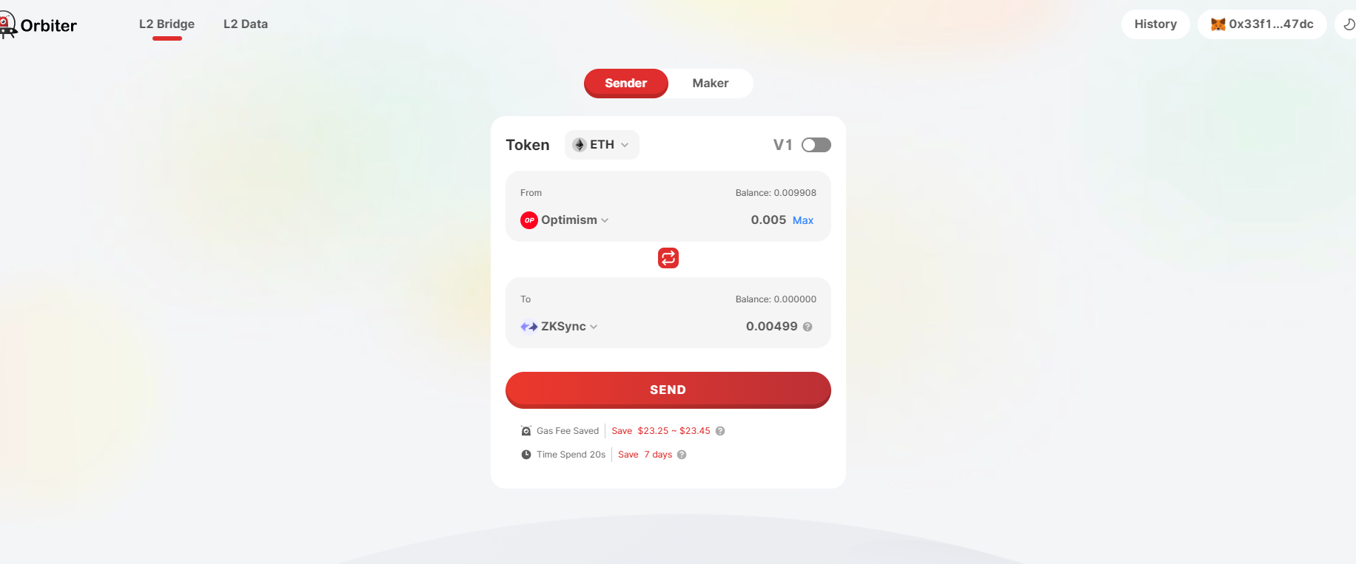

0.005입력 후 SEND버튼클릭

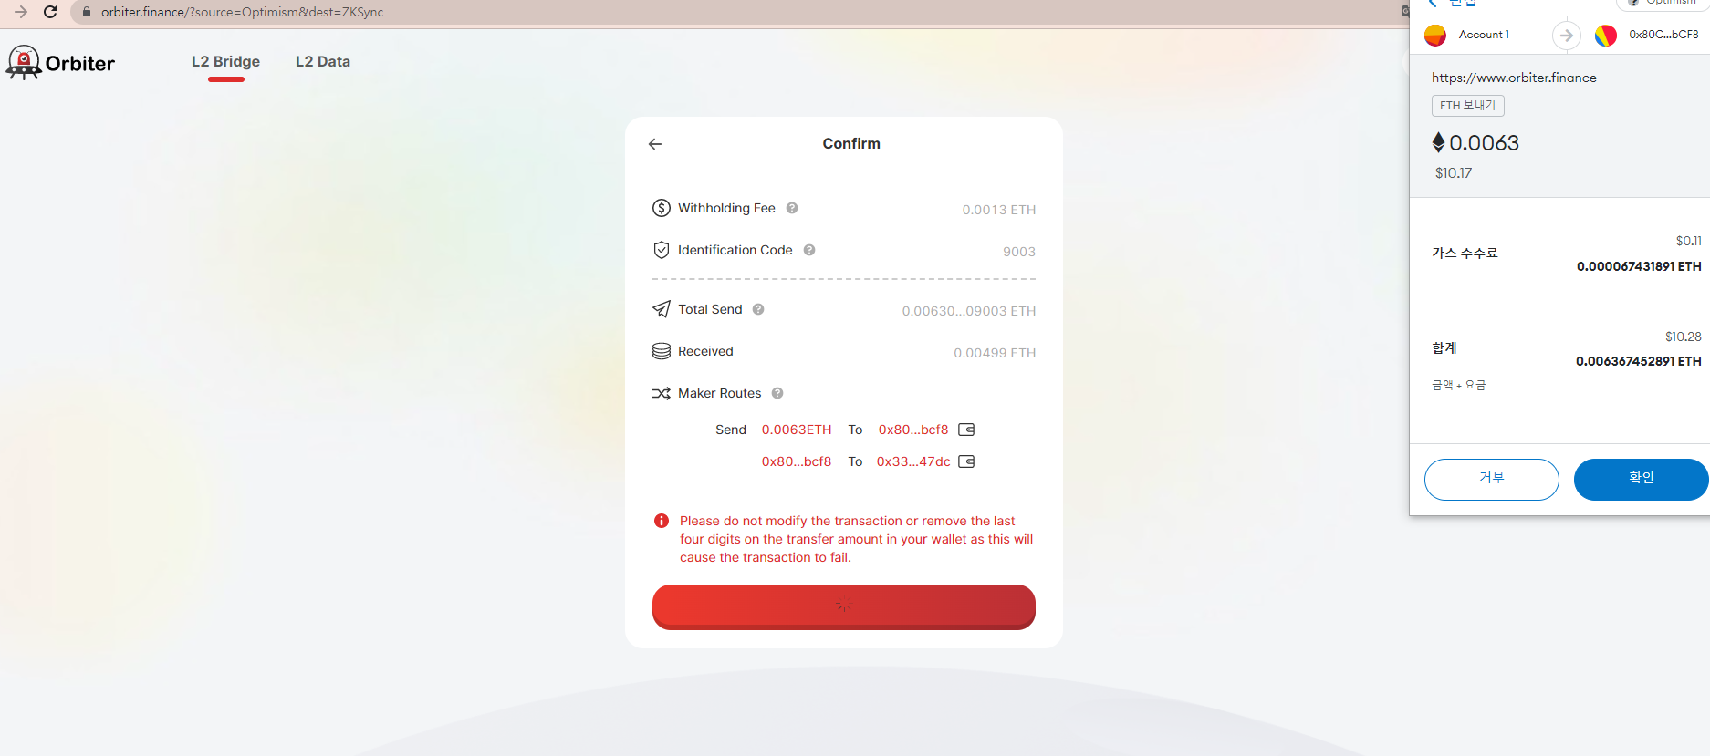

빨간 버튼 클릭 시 트렌젝션 창 확인

<https://trade.zigzag.exchange/?market=ETH-USDC&network=zksync>

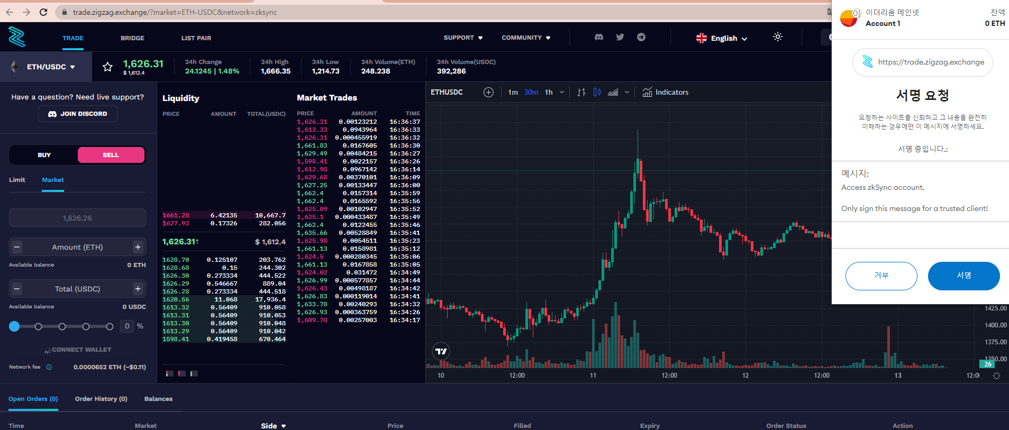

위 주소 클릭 후 지갑 연결 및 나오는 서명 2~3회 클릭

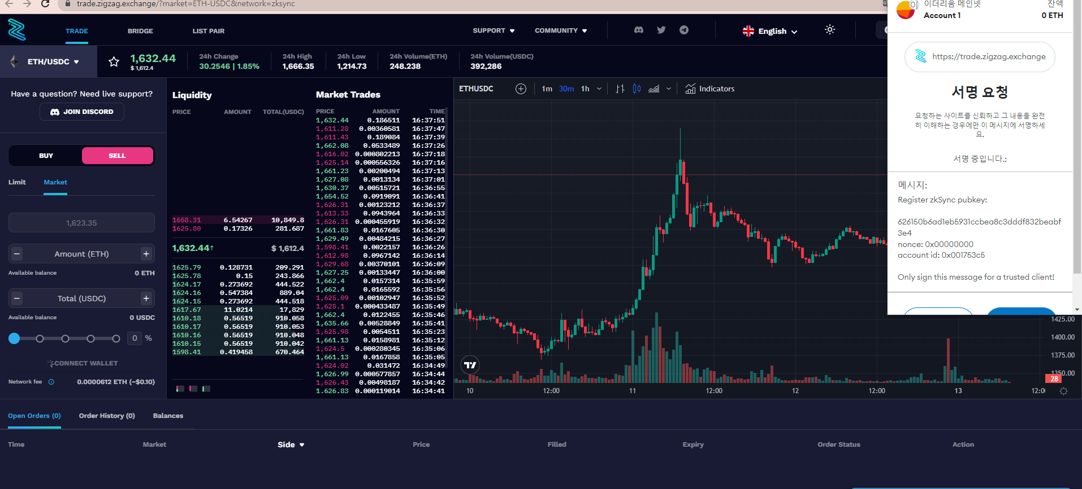

REGISTER를 요구하는 서명요청이 자동으로 떠도 서명 클릭

SELL 로 설정 됐는지 확인 후 노란색으로 칠한 숫자입력 란에 0.0007~0.0014 사이의 랜덤값 입력 후 서명

아래 사진과 같은 창이 뜨면 작업완료

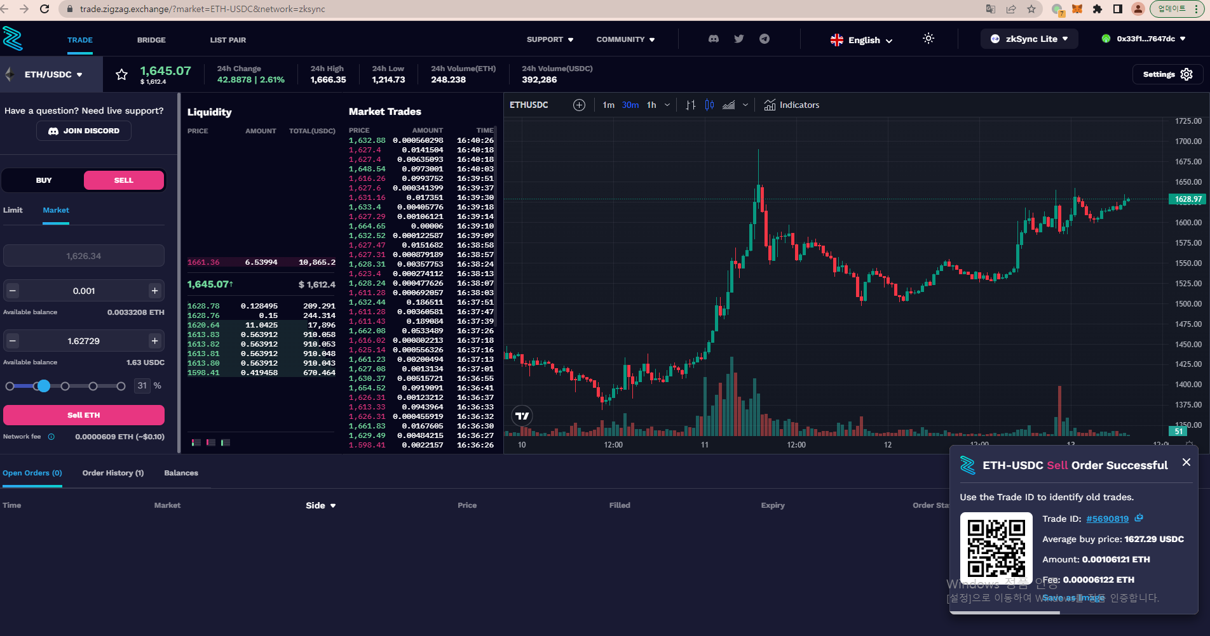

<https://lite.zksync.io/transaction/deposit>

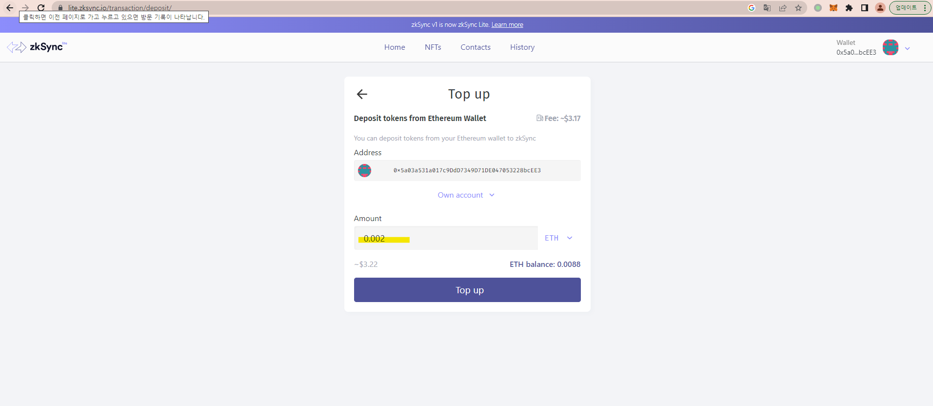

지갑연결 후 0.002입력, TOP UP버튼 클릭

뜨는 트렌젝션 창 확인 버튼 클릭